Пространственно-временная динамика сверхкоротких импульсов под действием рамановской нелинейности
.Львов К.В., Стремоухов С.Ю., Потемкин Ф.В.
Студент
Московский государственный университет им. М. В. Ломоносова, физический факультет, Москва, Россия
e-mail: lvov.kv14@physics.msu.ru
Сложное взаимодействие процессов самофокусировки, фазовой самомодуляции и генерации плазмы при распространении сверхкоротких, фемтосекундных лазерных импульсов создает целый ряд нелинейных эффектов, в том числе и значительное спектральное уширение излучения [1]. В среде с отрицательной дисперсией группой скорости наблюдается временная и пространственная компрессия импульсов – перспективный способ генерации импульсов длительностью в несколько периодов колебаний в ближней и средней ИК-области [2]. Также филаментация двухцветного излучения используется для генерации терагерцового излучения [3]. Широко используются параметрические усилители, основанные на излучении суперконтинуума. [4].
Излучение суперконтинуума, возникающее в таких кристаллах, как YAG, сапфир, кварц и др., широко изучается экспериментально и теоретически [5]. Однако, в некоторых недавно опубликованных статьях [6], наблюдается появление четких пиков в спектре суперконтинуума, происхождение которых остается неизвестным и требует детального изучения.
В работе анализируется численная модель, которая описывает распространение 200 фс импульса в кристалле YAG. Этот кристалл отличается высоким нелинейным показателем преломления (по сравнению с сапфиром, кварцем и т.д.) и высоким порогом оптического пробоя. Длина волны 1240 нм соответствует хром-форстеритовому лазеру и положительной дисперсии групповой скорости в YAG. В работе обсуждается влияние рамановской нелинейности на пространственно-временную динамику импульса.
Суммарная нелинейность, наведенная поляризацией кристалла, описывается как [7]:
Первый член описывает «мгновенный» электронный отклик, или керровскую составляющую, а второй – рамановский вклад, обусловленный возбуждением колебательных степеней свободы в кристалле. Параметр θ описывает относительный вклад в суммарную нелинейность этих составляющих.
В отсутствии рамановской нелинейности на оси распространения импульса наблюдается только один четко выраженный и один или два слабее выраженных нелинейных фокусировок (рис. 1а). Такое поведение обусловлено генерацией плазмы (рис. 1г), которая приводит к сильной дефокусировке излучения и его поглощению. При учете рамановской нелинейности отчетливо наблюдается несколько фокусировок (рис. 1бв), поскольку уменьшается степень ионизации (рис. 1де), что влечет за собой меньшую дефокусировку и, следовательно, распространение излучения на большее расстояние.
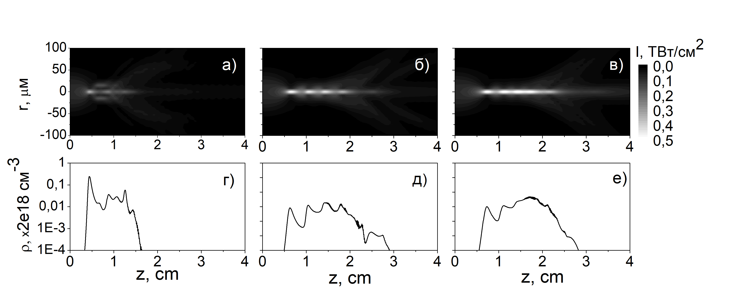
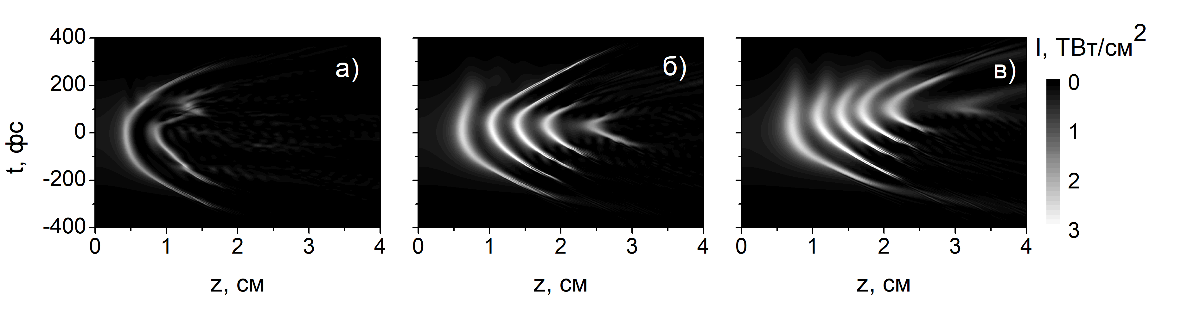
На рис. 2 изображены распределения интенсивности излучения на оси распространения в зависимости от координаты z и бегущего времени t для разных уровней рамановской нелинейности. Поскольку импульс распространяется в среде с положительной дисперсией групповой скорости, то первоначальный гауссовский импульс разваливается на два субимпульса. В отсутствии рамановского вклада наблюдается деформация заднего фронта импульса (рис. 2а): он становиться более крутым, что обусловлено действием плазмы. К тому же при достаточной энергии происходит вторичное расщепление заднего субимпульса. Совсем иное поведение наблюдается при учете рамановской нелинейности. Временной профиль импульса становится ассиметричным: энергия перекачивается на передний фронт, который распространяется на большее расстояние, по сравнению с задним фронтом (рис. 2бв). Другой особенностью является смещение центра импульса в сторону заднего фронта, что отчетливо видно на рис. 2в. Заметим, что, как следует из рис. 1, при θ = 0,2, 0,4 электронная плотность на 1-2 порядка меньше таковой для θ = 0, т.е. наблюдается исключительно влияние Рамановской нелинейности.
Рис. 1. Наверху – распределение интенсивности излучения, усредненного по времени, внизу – электронная плотность на оси для мощности 13,5 МВт. Вклад рамановской нелинейности равен a)θ = 0, b)θ = 0,2, c)θ = 0,4.
Рис. 2. Распределение интенсивности излучения на оси для мощности 13,5 МВт. Вклад рамановской нелинейности равен a)θ = 0, b)θ = 0,2, c)θ = 0,4.

Таким образом, действие рамановской нелинейности приводит к увеличению длины распространения переднего фронта импульса, который в среде с положительной диперсией групповой скорости отвечает за уширение спектра суперконтинуума в область больших длин волн.

Работа выполнена при поддержке РНФ (грант № 17-72-20130). Львов К.В. является стипендиатом Фонда развития теоретической физики и математики «БАЗИС».
Литература
- M. Bradler, P. Baum, E. Riedle. Appl. Phys. B 97, 561–574, (2009).
- S.V. Chekalin et al. Quantum Electronics 47 (3), 252 – 258 (2017).
- S.I. Mitryukovskiy et al. Appl. Phys. Let. 102 (2013).
- F.V. Potemkin et al. Laser Phys. Lett. 13, 125403 (2016)
- J. Galinis et al. Phys. Rev. A 92, 033857 (2015).
- N. Garejev, G. Tamosauskas. JOSA B 34 (1) (2017).
- L. Berge. Optics Express 16 (28) 21528-21543.

